W6v LAUFROSTHALTERUNG KOMPLETT NATURROT
Jacobi Dachziegel

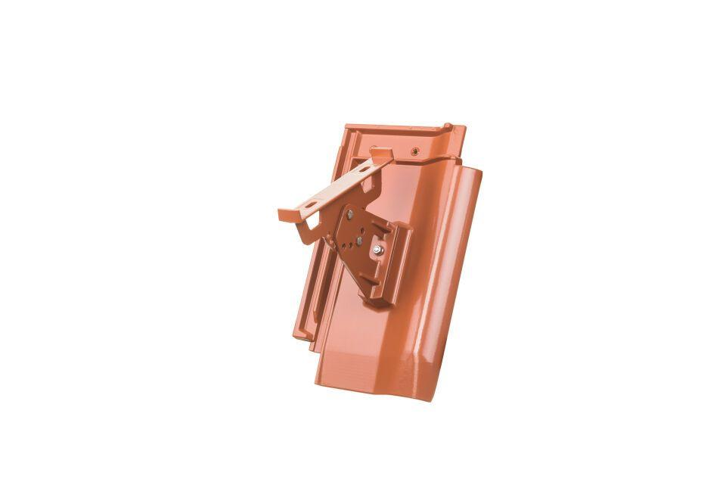Eigenschaften
GTIN:
4250044824018
HAN:
76200401
Art Dachziegel
Flachdachziegel
Art Formziegel
Standpfanne
Farbton
natur, rot
Oberfläche
pulverbeschichtet
Werkstoff
Aluminium
Breite (mm)
275,00
Länge (mm)
440,00
Verpackung Teilgebindeeinheit
Karton
Regeldachneigung in °
≥ 22
Verpackung in Stück pro Kleinpäckchen/Schlauch
4
Deckbreite (cm)
21.7
Decklänge (cm)
33.3 - 36.2

